Bài tuyên truyền công tác phòng, chống dịch bệnh sốt xuất huyết và bệnh tay chân miệng

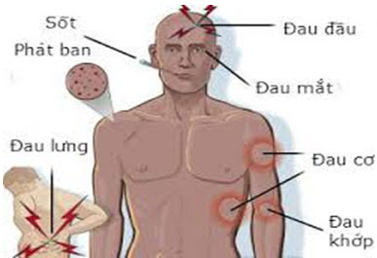Hình 1: Những dấu hiệu biểu hiện của bệnh Sốt xuất huyết. Ảnh minh họa
1/ Biểu hiện của bệnh Sốt xuất huyết (SXH):
- Sốt cao đột ngột, kéo dài từ 2-7 ngày, mệt mỏi, đau đầu, đau hốc mắt, đau nhức các khớp.
- Có hoặc không có ban đỏ, xuất huyết niêm mạc, chảy máu cam, tiểu ít, nôn ra máu, đi ngoài phân đen…
* Cách phòng chống bệnh SXH:
- Dùng thuốc xịt muỗi, nhang diệt muỗi, vợt muỗi bằng điện…
- Mặc quần áo dài tay, ngủ mùng kể cả ban ngày…
- Sắp xếp quần áo, đồ vật trong nhà gọn gàng, ngăn nắp.
- Thường xuyên cọ, súc rửa lu, khạp, chum vại, phi… dụng cụ chứa nước, dùng bàn chải chà sát để loại bỏ trứng muỗi bám vào thành dụng cụ. Đậy nắp không cho muỗi vào đẻ trứng.
- Đối với những dụng cụ chứa nước lớn không thể xúc rửa hoặc đậy nắp được ta có thể thả cá vàng diệt lăng quăng, bọ gậy.
- Đối với các dụng cụ khác: lọ hoa, chậu cây cảnh… thay nước ít nhất một lần trong một tuần, cho muối ăn hoặc dầu lyn vào, cọ rửa thành của vật dụng để loại bỏ trứng.
- Loại những ổ bọ gậy bằng cách phá hủy hoặc loại bỏ những ổ nước tự nhiên hay nhân tạo trong và xung quanh nơi ở:
+ Thu dọn rác (chai, lọ, bát, lu vỡ, vở hộp nhựa, lốp xe hỏng, vỏ gáo dừa…)
+ Lấp các hốc cây bằng xi măng, cát, sửa chữa các máng nước bị hỏng, khơi thông cống rãnh bị tắc nghẽn.
+ Dọn dẹp vệ sinh xung quanh nhà sạch sẽ.
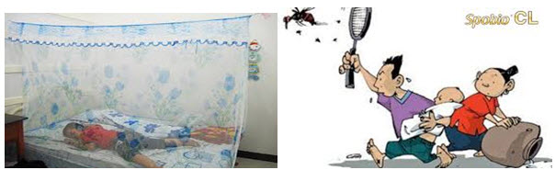
Hình 2: Ngủ mùng kể cả ban ngày; dùng vợt xua đuỗi muỗi. Ảnh minh họa
* Vì sức khỏe của mỗi gia đình và của cả cộng đồng. Nhà trường kêu gọi tất cả mọi người hãy quan tâm thực hiện tốt các biện pháp phòng chống bệnh sốt xuất huyết với khẩu hiệu: “Không có lăng quăng, không có muỗi vằn, không có sốt xuất huyết”.
2/ Biểu hiện của bệnh Tay-Chân-Miệng (TCM):
Bệnh có biểu hiện sốt, sưng miệng, nổi ban có bọng nước. Bệnh thường bắt đầu sốt nhẹ, kém ăn, mệt mỏi, sưng họng 1- 2 ngày sau có những chấm đỏ có bọng nước rồi vỡ thành vết loét. Các vết này thường nằm ở lưỡi, lợi và bên trong má. Các tổn thương trên da cũng xuất hiện sau 1- 2 ngày, biểu hiện là các vết đỏ, có thể có bọng nước không ngứa và thường nằm ở lòng bàn tay, gan bàn chân. Bệnh có khả năng lây cao nhất trong tuần đầu của bệnh.
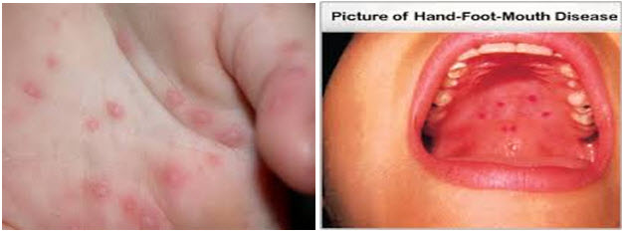
Hình 3: Những dấu hiệu biểu hiện của bệnh Tay chân miệng. Ảnh minh họa
* Cách phòng chống bệnh TCM:
- Người chăm sóc trẻ và trẻ rửa tay nhiều lần bằng xà phòng, đặc biệt là trước khi chuẩn bị thức ăn, cho trẻ ăn và sau khi tắm rửa, vệ sinh.
- Giáo viên, phụ huynh rửa tay cho trẻ hoặc hướng dẫn cho trẻ rửa tay với xà phòng đúng lúc, đúng cách rửa nhiều lần trong ngày; Mỗi em dùng mỗi khăn riêng;
- Cho trẻ ăn chín, uống chín, không ăn chung thìa, bát.
- Ăn ngay sau khi nấu xong, che đậy không cho ruồi, gián, chuột chạm vào thức ăn.
- Người bệnh nên đeo khẩu trang hoặc che miệng và mũi khi ho hoặc hắt hơi.
- Các gia đình, trường học, nhà mẫu giáo, cơ sở chăm sóc trẻ thường xuyên lau sạch các bề mặt và các vật dụng, đồ chơi bị nhiễm bẩn bằng xà phòng và dung dịch sát khuẩn thông thường ít nhất 1 lần trong ngày và giữ vệ các khu vực xung quanh.
- Không nên đưa trẻ đến các khu vực như trường học, nhà mẫu giáo, trung tâm chăm sóc trẻ nếu các khu vực này đã bị nhiễm bệnh.
- Tránh tiếp xúc gần (ôm hôn, sử dụng chung đồ dùng trong nhà) với người đã bị mắc bệnh.
- Thu gom xử lý phân của trẻ bằng chloramin B, vôi bột hoặc tro bếp… Tránh làm vỡ các nốt phỏng của trẻ. Hạn chế vận động, tăng cường dinh dưỡng, cho người bệnh ăn lỏng và mềm.
- Người chăm sóc trẻ theo dõi sát sức khỏe của trẻ để phát hiện kịp thời các trường hợp mắc bệnh. Khi thấy trẻ bị sốt và xuất hiện nốt phỏng ở bàn tay, bàn chân hoặc miệng, cần đưa trẻ đến các cơ sở y tế nơi gần nhất để được khám, điều trị kịp thời
- Cha mẹ, thầy cô giáo cần khám miệng, bàn tay, bàn chân trẻ mỗi sáng, nếu thấy có những chấm đỏ, bóng nước nên đưa trẻ đến cơ sở y tế khám ngay và thực hiện đúng theo hướng dẫn của thầy thuốc.

